$$1) lnx+2x=0 denklem kökünü milyonda bir hatayla kirişler yöntemiyle bulun.$$
$$f\left(a\right).f\left(x_{1}\right)<0 olmalıdır.$$
$$a=0.1 x_{1}=1$$
$$f\left(0,1\right)<0 f\left(1\right)>0$$
$$x_{n+1}=a+\frac{f\left(a\right)}{f\left(a\right)-f\left(x_{n}\right)}\left(x_{n}-a\right)$$
$$x_{2}=0.1+\frac{f\left(0,1\right)}{f\left(0,1\right)-f\left(1\right)}\left(1-0.1\right)=0.1+ \frac{\ln\left(0,1\right)+2.\left(0,1\right)}{\ln\left(0,1\right)+2.\left(0,1\right)-\ln\left(1\right)-2.\left(1\right)}\left(0,9\right)=0.1+\frac{-2,102585}{-2,102585-2} \left(0, 9\right)$$
$$x_{2}=0,561252$$
$$x_{3}=0,466315$$
$$x_{4}=0,438952$$
$$x_{5}=0,430382$$
$$x_{6}=0,427626$$
$$x_{7}=0,426442$$
$$x_{8}=0,426348$$
$$x_{9}=0,426307$$
$$x_{10}=0,426304$$
$$x_{11}=0,426303$$
$$x_{12}=0,426302$$
$$x_{13}=0,426302$$
$$x_{12}=x_{13 }= 0,426302 denklemin kökü milyonda bir hatayla hesaplanmıştır.$$

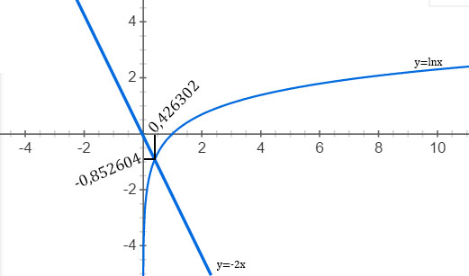
$Grafik Çizimi$
$$lnx=-2x$$
$$y=-2x$$
$$y=lnx$$

$$2) e^{-x}-2x=0 deklemin kökünü milyonda bir hatayla teğetler yöntemiyle bulun.$$
$$x_{n+1}=x_{n}-\frac{f(x_{n})}{f'(x_{n})}$$
$f\left(x_{n}\right)=e^{-x_{n}}-2x_{n}$ $a^{b}=lna.a^{b}.b'$
$f^{'}\left(x_{n}\right)={\left(e^{-x_{n}}\right)}^{'}+{\left(-2x_{n}\right)}^{'}=-e^{-x_{n}}-2$ $e^{-x}=lne.e^{-x}.-1=-e^{-x}$
$$x_{1}=1$$
$$x_{2}=x_{1}-\frac{f\left(x_{1}\right)}{f^{'}\left(x_{1}\right)}=1-\frac{\frac{1}{e}-2.1}{-\frac{1}{e}-2}=0.310724$$
$$x_{2}=0.310724$$
$$x_{3}=0.351511$$
$$x_{4}=0.351733$$
$$x_{5}=0.351733$$
$$f\left(0.351733 \right)=e^{-0.351733}-2\left(0.351733\right)=0.000001 { x}_{4} köktür milyonda bir hatayla hesaplanmıştır.$$

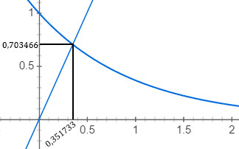
$Grafik Çizimi$
$$e^{-x}=2x$$
$$y= e^{-x}$$
$$y=2x$$

$$3) y={\left(3^{tanx}\right)}^{2^{cotanx}}$$

$lny=2^{cotanx}.tanx.ln3$ ${ a}^{b}=lna.a^{b}.b'$
$(lny)'={(2}^{cotanx}.tanx.ln3)'$ $2^{cotanx}=ln2.2^{cotanx}.(cotanx)'$
$\frac{y'}{y}={(2}^{cotanx}.tanx)'.ln3$ ${\left(cotanx\right)}^{'}=\frac{-1}{\sin^{2}x}$
${(2}^{cotanx}.tanx)'=(ln2.2^{cotanx}.\frac{-1}{\sin^{2}x}.tanx)+\frac{1}{\cos^{2}x}{(2}^{cotanx})$
$$y^{'}=((ln2.2^{cotanx}.\frac{-1}{\sin^{2}x}.tanx)+\frac{1}{\cos^{2}x}{(2}^{cotanx})).ln3.{\left(3^{tanx}\right)}^{2^{cotanx}}$$

$$4) \lim_{x→e}{{(\ln^{3}x)}^{\frac{1}{1-lnx}}}$$
$$\lim_{x→e}{{(\ln^{3}x)}^{\frac{1}{1-lnx}}} =1^{∞}$$
$$\underset{ x→e}{lny=lim}{\frac{1}{1-lnx}.3.ln(lnx)}$$
$$⟹\lim_{x→e}{\frac{1}{1-lnx}.3.ln\left(lnx\right)}=\frac{0}{0} Belirsizliği L'Hopital$$
$$⟹\lim_{x→e}{\frac{(3.ln\left(lnx\right))'}{{\left(1-lnx\right)}^{'}}}=\frac{\frac{3.{\left(lnx\right)}^{'}}{lnx}}{\frac{x^{'}}{x}}=\frac{\frac{3}{x.lnx}}{\frac{1}{x}}=\frac{3}{lnx}$$
$$lny=3$$
$$y=e^{3}$$

$$5) f\left(x,y\right)=y^{2}-2yx^{2}+8xy+5 fonksiyonunun x=1 noktasındaki T.D v e N.D?$$

$$y^{2}-2y+8y+5=\left(y+1\right)\left(y+5\right)=0 y=-1 , y=-5$$
$$y=-1 i seçelim. nokta \left(1,-1\right) noktasıdır.$$
$$Kapalı Fonksiyonun Türevi= \frac{-f_{x}}{f_{y}}$$
$$\frac{-f_{x}}{f_{y}}=-\frac{-4xy+8y}{2y- {2x}^{2}+8x}=\frac{4xy-8y}{2y- {2x}^{2}+8x}$$
$$(1,-1) noktasındaki Teğet Eğimi$$
$$\frac{-4-(-8)}{-2-2+8}=\frac{4}{4}=1$$
$${{ m}_{t}=1 m}_{t}.m_{n}=-1 1.m_{n}=-1 m_{n}=-1$$
$$Teğet Denklemi : \frac{y-y_{0}}{x-x_{0}}=m_{t} m_{t}=1 \left(y-y_{0}\right)=m_{t}(x-x_{0})$$
$$\left(1,-1\right) noktası \left(y-1\right)=1.\left(x-\left(-1\right)\right)$$
$$y-1=x+1$$
$$Normal Denklemi: \frac{y-y_{0}}{x-x_{0}}=m_{n} { m}_{n}=1 \left(y-y_{0}\right)=m_{n}(x-x_{0})$$
$$\left(1,-1\right) noktası \left(y-1\right)=-1.\left(x-\left(-1\right)\right)$$
$$y-1=-x-1$$

$$6) f\left(x\right)=\ln\left(16-x^{2}\right)fonksiyonunun grafiğini çizim adımlarına göre çiziniz.$$

1)
$$T.A:\left(-4,+4\right)$$

2)
$$\lim_{x→{-4}^{-}}{\ln\left(16-x^{2}\right)=Tanımsız} \lim_{x→4^{-}}{\ln\left(16-x^{2}\right)}=-∞$$
$$\lim_{x→{-4}^{+}}{\ln\left(16-x^{2}\right)=-∞ }\lim_{x→4^{+}}{\ln\left(16-x^{2}\right)}=Tanımsız$$
$$y=0 yatay asimptot$$
3)
$$f\left(x\right)=\ln\left(16-x^{2}\right)$$
$y=0$ $x=0$
$16-x^{2}=1$ $y=ln16$
$$x_{1}=\sqrt{15} x_{2}=-\sqrt{15}$$

4)
$$f^{'}\left(x\right)=\frac{-2x}{16-x^{2}}=\frac{2x}{x^{2}-16}$$
$$2x=0 x=0 dır.$$
$$x^{2}=16 x=-4,+4$$
5) 6)
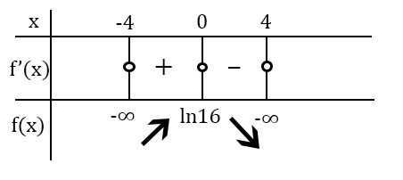
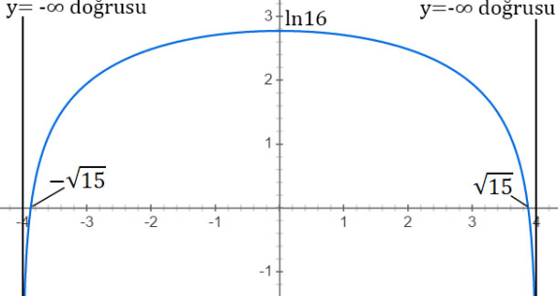
$$7) f\left(x\right)=\frac{x^{2}+1}{x^{2}-1}$$
$$T.A=\left(-∞,-1\right)U\left(-1,1\right)U(1,+∞)$$
1)
$$\lim_{x→-∞}{\frac{x^{2}+1}{x^{2}-1}}=1 \left(L^{'}Hopital\right) \lim_{x→∞}{\frac{x^{2}+1}{x^{2}-1}}=1 \left(L^{'}Hopital\right) (y=1 Düşey Asimptot)$$
2)
$$\lim_{x→{-1}^{-}}{\frac{x^{2}+1}{x^{2}-1}}=∞ \underset{x→{+1}^{-}}{lim⁡}{\frac{x^{2}+1}{x^{2}-1}}= -∞$$
$$\lim_{x→{-1}^{+}}{\frac{x^{2}+1}{x^{2}-1}}=-∞ \lim_{x→{+1}^{+}}{\frac{x^{2}+1}{x^{2}-1}}= ∞$$
$$y=-∞,∞ yatay asimptot$$
3)
$$f\left(x\right)=\frac{x^{2}+1}{x^{2}-1}$$
$$f'\left(x\right)=\frac{2x.\left(x^{2}-1\right)-2x.\left(x^{2}+1\right)}{{\left(x^{2}-1\right)}^{2}}=0$$
$$f^{'}\left(x\right)=\frac{2x\left(-2\right)}{{\left(x^{2}-1\right)}^{2}}=\frac{-4x}{{\left(x^{2}-1\right)}^{2}}=0$$
$$x_{1}=0 x_{2,3}=1 { x}_{4,5}=-1$$

4)
$$f\left(x\right)=\frac{x^{2}+1}{x^{2}-1}$$
$x=0 için$ $y=0 için$
$$y=-1 dir. x=yoktur.(x^{2}=-1)$$

5)
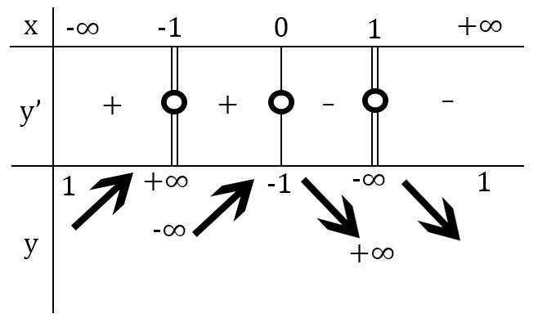

6)
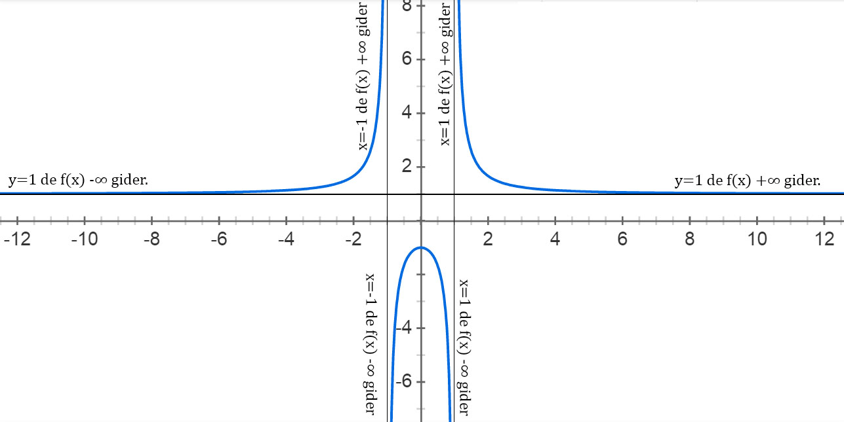

$$7) f\left(x\right)=\frac{x^{2}-4}{x-1}$$
$$T.A=\left(-∞,1\right)U(1,+∞)$$
1)
$$\lim_{x→-∞}{\frac{x^{2}-4}{x-1}}=-∞ \left(L^{'}Hopital\right) \lim_{x→∞}{\frac{x^{2}-4}{x-1}}=∞ \left(L^{'}Hopital\right)$$
$$\lim_{x→1^{-}}{\frac{x^{2}-4}{x-1}}=∞ \left(L^{'}Hopital\right) \lim_{x→1^{+}}{\frac{x^{2}-4}{x-1}}=-∞ \left(L^{'}Hopital\right)$$

2)
$$f'\left(x\right)=\frac{2x.\left(x-1\right)-(x^{2}-4)}{{\left(x-1\right)}^{2}}=0$$
$$f'\left(x\right)=\frac{{2x}^{2}-2x-x^{2}+4)}{{\left(x-1\right)}^{2}}=\frac{x^{2}-2x+4}{{\left(x-1\right)}^{2}}=0$$
$$x_{1,2}=1 x_{3}=1.73205 x_{4}=-1.73205$$

3)
$$f\left(x\right)=\frac{x^{2}-4}{x-1}$$
$$x=0 için y=0 için$$
$$y=4 tür. x=2,-2 dir.$$
4) 5)
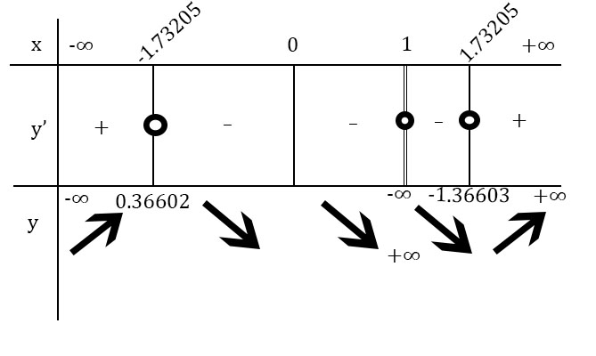
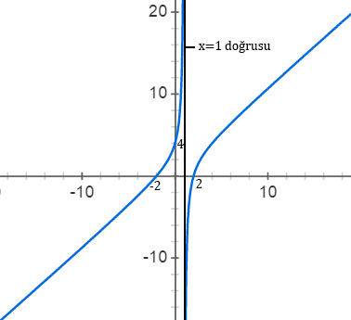

$$8) f\left(x,y,z\right)={4x}^{2}-{2y}^{2}+{6z}^{2}-8xy-10yz+4xz-12x+10y-20z-33$$
Fonksiyonunun ekstremumlarını bulup konveksliğini inceleyiniz.
$∇f\left(x\right)=0$ Köklerini bulma
$f_{x}=8x-8y+4z-12=0$ $\frac{f_{x}}{2}=4x-4y+2z-6=0$
$f_{y}=-8x-4y-10z+10=0$ $f_{x +}f_{y }= -12y-6z-2=0$
$f_{z}=+4x-10y+12z-20=0$ $-f_{z }=-4x+10y-12z+20=0$
$\frac{f_{x}}{2}-f_{z}=0+6y-10z+14=0$
$2(\frac{f_{x}}{2}-f_{z)}+(f_{x +}f_{y })= -26z=-26 , z=1$
Yerine koyarsak $x=\frac{1}{3} , y=-\frac{2}{3} ,z=1 x_{0}=(\frac{1}{3},-\frac{2}{3},1)$

$$f_{xx}=8 , f_{xy}=f_{yx}=-8 , f_{xz}=f_{zx}=4 , f_{yz}=f_{zy}= -10 , f_{yy}= -4 , { f}_{zz}=12$$

$$H_{f}\left(x\right)= \left|\left.\begin{matrix}a & b & c \\ d & e & f \\ g & h & i\end{matrix}\right|\right.{ H}_{f}\left(x\right)= \left|\left.\begin{matrix}8 & -8 & 4 \\ -8 & -4 & -10 \\ 4 & -10 & 12\end{matrix}\right|\right.$$
$$\left|\left.H_{1}\right|=\left|\left.a\right|\right.\right.=\left|\left.8\right|\right.>0$$
$$\left|\left.H_{2}\right|=\left|\left.\begin{matrix}a & b \\ d & e\end{matrix}\right|\right.\right.=\left|\left.\begin{matrix}8 & -8 \\ -8 & -4\end{matrix}\right|\right.= -32-64=-96<0$$
Kural sağlanmadığından $H_{3}$ e gerek yoktur.
$$\left|\left.H_{1}\right|= + , \right. |\left.H_{2}\right|= - , \left(+,-,…\right) tanımsızdır.$$
$$x_{0} büküm noktası , ne iç bükey , ne dış bükey$$

9) $\ln\left(\sin\left(x^{3}\right)\right)-\cos\left(e^{cosy}\right)-e^{5x}.4^{siny}-\ln\left(\sin\left(\cos\left(2^{x^{2}}\right)\right)\right)-\sin\left(\cos\left(\ln\left(3^{lny}\right)\right)\right)$
$-ln\left(6^{x}2^{y}\right)-\sin\left(\cos\left(e^{xy}\right)\right)-\ln\left(\frac{2^{cosx}}{\sqrt[3]{y^{2}}}\right)=0$ y’=?

$a=\ln\left(\sin\left(x^{3}\right)\right)$ $e=-\sin\left(\cos\left(\ln\left(3^{lny}\right)\right)\right)$
$b=-\cos\left(e^{cosy}\right)$ $f=-ln\left(6^{x}2^{y}\right)$
$c=-e^{5x}.4^{siny}$ $g=-\sin\left(\cos\left(e^{xy}\right)\right)$
$d=-\ln\left(\sin\left(\cos\left(2^{x^{2}}\right)\right)\right)$ $h=-\ln\left(\frac{2^{cosx}}{\sqrt[3]{y^{2}}}\right)$

$$y'=-\frac{f_{x}}{f_{y}}$$

$$a=\ln\left(\sin\left(x^{3}\right)\right)$$
$$a^{'}=\frac{(sin\left(x^{3}\right))'}{\sin\left(x^{3}\right)}=\frac{{(x}^{3})'cos⁡(x^{3})}{\sin\left(x^{3}\right)}$$
$$f_{x}=\frac{{(3x}^{2})cos⁡(x^{3})}{\sin\left(x^{3}\right)} f_{y}=0$$

$b=-\cos\left(e^{cosy}\right)$
$b^{'}=-1.{\left(\cos\left(e^{cosy}\right) \right)}^{'}= -1.{(e}^{cosy})'.(-sin(e^{cosy}))=(y)'. e^{cosy}.\left(-siny\right).(-sin(e^{cosy}))$
$$a^{u}=lna. a^{u}.u'$$
$${(e}^{cosy})'=lne. e^{cosy}.{\left(cosy\right)}^{'}=e^{cosy}.\left(-siny\right).y'$$

$f_{x}=0 f_{y}=e^{cosy}.\left(-siny\right).(-sin(e^{cosy}))$

$$c=-e^{5x}.4^{siny}$$
$$c^{'}=-1.\left(e^{5x}.4^{siny}\right)'={-1.((e}^{5x})'(4^{siny})+{(4}^{siny})'(e^{5x}))$$
$${(e}^{5x})' = lne.e^{5x}.(5x)'$$
$${(4}^{siny})'=ln4.{(4}^{siny}).(siny)'=ln4.{(4}^{siny}).(cosy).y'$$
$$c^{'}=-\left(5e^{5x}.(5x)' .4^{siny}+ln4.{(4}^{siny}\right).\left(cosy\right).y^{'}.e^{5x})$$

$$f_{x}=5e^{5x}.5.4^{siny} f_{y}= ln4.{(4}^{siny}).\left(cosy\right).e^{5x}$$
-------------------------------------------------------------------------------------------------------------

$$d=-\ln\left(\sin\left(\cos\left(2^{x^{2}}\right)\right)\right)$$
$$d^{'}=-1.{\left(\ln\left(\sin\left(\cos\left(2^{x^{2}}\right)\right)\right)\right)}^{'}=-1.(lnd)'=-1.\frac{d'}{d}=-1.\frac{\left(\sin\left(\cos\left(2^{x^{2}}\right)\right)\right)'}{\sin\left(\cos\left(2^{x^{2}}\right)\right)}$$
$$\sin\left(\cos\left(2^{x^{2}}\right)\right)=d\cos\left(2^{x^{2}}\right)=v{ 2}^{x^{2}}=w$$
$${\left(\sin\left(\cos\left(2^{x^{2}}\right)\right)\right)}^{'}=cosv.v^{'}$$
$$v^{'}={\left(\cos\left(2^{x^{2}}\right)\right)}^{'}=-sinw.w'$$
$$w^{'}=ln2.2^{x^{2}}.{(x}^{2})'= ln2.2^{x^{2}}.2x$$
$$d^{'}=-\frac{cosv.\left(-sinw\right).ln2.2^{x^{2}}.2x}{\sin\left(\cos\left(2^{x^{2}}\right)\right)}$$
$$f_{x}=-\frac{cosv.\left(-sinw\right).ln2.2^{x^{2}}.2x}{\sin\left(\cos\left(2^{x^{2}}\right)\right)} f_{y}=0$$

----------------------------------------------------------------------------------------------------------------

$$e=-\sin\left(\cos\left(\ln\left(3^{lny}\right)\right)\right)$$
$v=\cos\left(\ln\left(3^{lny}\right)\right) w=\ln\left(3^{lny}\right) t=3^{lny}$
$$e^{'}=-1.\left(\cos\left(v\right)\right).v'$$
$$v^{'}= -\sin\left(w\right).w'$$
$$w^{'}={\left(lnt\right)}^{'}=\frac{t'}{t}= \frac{{(3}^{lny})'}{3^{lny}}=\frac{ln3.3^{lny}.ln⁡(y)'}{3^{lny}}=\frac{ln3.3^{lny}.\frac{y'}{y}}{3^{lny}}= \frac{ln3.3^{lny}.y'}{3^{lny}.y}$$
$$e^{'}=-1.\cos\left(v\right).-\sin\left(w\right).\frac{ln3.3^{lny}}{3^{lny}.y}= \frac{cos⁡(\cos\left(\ln\left(3^{lny}\right)\right)).\sin\left(\ln\left(3^{lny}\right)\right).ln3.y'}{y}$$
$$f_{x}=0 f_{y}=\frac{cos⁡(\cos\left(\ln\left(3^{lny}\right)\right)).\sin\left(\ln\left(3^{lny}\right)\right).ln3}{y}$$

------------------------------------------------------------------------------------------------------

$$f=-ln\left(6^{x}2^{y}\right)$$
$$f^{'}=-\frac{u'}{u}=-\frac{{(6}^{x}2^{y})'}{6^{x}2^{y}}=-\frac{{(6}^{x})'.2^{y}+{(2}^{y})'.6^{x}}{6^{x}2^{y}}=-\frac{ln6.6^{x}.{\left(x\right)}^{'}.2^{y}+ln2.2^{y}.{\left(y\right)}^{'}.6^{x}}{6^{x}2^{y}}$$
$$f_{x}=-\frac{ln6.6^{x}.2^{y}}{6^{x}2^{y}} f_{y}=-\frac{ln2.2^{y}.6^{x}}{6^{x}2^{y}}$$

--------------------------------------------------------------------------------------------------------
$$g=-\sin\left(\cos\left(e^{xy}\right)\right)$$
$$u=\cos\left(e^{xy}\right)$$
$$v=e^{xy}$$
$$g^{'}=-1.sin⁡(u).u'$$
$$u^{'}=-sinv.v'$$
$$v^{'}=lne.e^{xy}.{\left(xy\right)}^{'}=e^{xy}.(xy)'$$
$$g^{'}=-\sin\left(\cos\left(e^{xy}\right)\right).-\sin\left(e^{xy}\right).e^{xy}.x=\sin\left(\cos\left(e^{xy}\right)\right).\sin\left(e^{xy}\right).e^{xy}.(xy)'$$
$$f_{x}=\sin\left(\cos\left(e^{xy}\right)\right).\sin\left(e^{xy}\right).e^{xy}.y f_{y}=\sin\left(\cos\left(e^{xy}\right)\right).\sin\left(e^{xy}\right).e^{xy}.x$$
-------------------------------------------------------------------------------------------------------------
$$h=-\ln\left(\frac{2^{cosx}}{\sqrt[3]{y^{2}}}\right)$$
$$h^{'}=-\frac{u^{'}}{u}=-\frac{{\left(\frac{2^{cosx}}{\sqrt[3]{y^{2}}}\right)}^{'}}{\left(\frac{2^{cosx}}{\sqrt[3]{y^{2}}}\right)}$$
$$u=\frac{2^{cosx}}{\sqrt[3]{y^{2}}} {\left(\sqrt[3]{y^{2}}\right)}^{'}=y^{\frac{2}{3}-1}=\frac{2}{3\sqrt[3]{y}}$$
$$u^{'}= \frac{(ln2.2^{cosx}.{\left(cosx\right)}^{'}.\sqrt[3]{y^{2}})-\left(\frac{2}{3\sqrt[3]{y}}.2^{cosx}\right)}{\sqrt[3]{y^{4}}}=\frac{ln2.2^{cosx}.\left(sinx\right).x^{'}.\sqrt[3]{y^{2}}-\left(\frac{2}{3\sqrt[3]{y}}.2^{cosx}\right)}{\sqrt[3]{y^{4}}}$$
$$h^{'}=-\frac{u^{'}}{u}=-\frac{ln2.2^{cosx}.\left(sinx\right).x^{'}.\sqrt[3]{y^{2}}-\left(\frac{2}{3\sqrt[3]{y}}.2^{cosx}\right)}{\left(\frac{2^{cosx}}{\sqrt[3]{y^{2}}}\right)}$$
$$f_{x}=-\frac{ln2.2^{cosx}.\left(sinx\right).1.\sqrt[3]{y^{2}}-\left(\frac{2}{3\sqrt[3]{y}}.2^{cosx}\right)}{\left(\frac{2^{cosx}}{\sqrt[3]{y^{2}}}\right)} f_{y}=\frac{\sqrt[3]{y^{2}}.2.2^{cosx}}{2^{cosx}\sqrt[3]{y^{4}}.3\sqrt[3]{y}}=\frac{2}{\sqrt[3]{y^{3}}}$$
=
-$\left(\frac{{(3x}^{2})cos⁡(x^{3})}{\sin\left(x^{3}\right)}+5e^{5x}.5.4^{siny}-\frac{cosv.\left(-sinw\right).ln2.2^{x^{2}}.2x}{\sin\left(\cos\left(2^{x^{2}}\right)\right)}-\frac{ln6.6^{x}.2^{y}}{6^{x}2^{y}}\sin\left(\cos\left(e^{xy}\right)\right).\sin\left(e^{xy}\right).e^{xy}.y-\frac{ln2.2^{cosx}.\left(sinx\right).1.\sqrt[3]{y^{2}}-\left(\frac{2}{3\sqrt[3]{y}}.2^{cosx}\right)}{\left(\frac{2^{cosx}}{\sqrt[3]{y^{2}}}\right)}\right)$
$$e^{cosy}.\left(-siny\right).\left(-sin\left(e^{cosy}\right)\right)+ln4.{(4}^{siny}).\left(cosy\right).e^{5x}+\frac{cos⁡(\cos\left(\ln\left(3^{lny}\right)\right)).\sin\left(\ln\left(3^{lny}\right)\right).ln3}{y}-\frac{ln2.2^{y}.6^{x}}{6^{x}2^{y}} +\sin\left(\cos\left(e^{xy}\right)\right).\sin\left(e^{xy}\right).e^{xy}.x+\frac{2}{\sqrt[3]{y^{3}}}$$

$$11) x= \sqrt{t} ve y=\cos\left(\sin\left(\log_{2}\left(2^{cotan\left(sint\right)}\right)\right)\right) \frac{dy}{dx}= ?$$
$$x^{2}=t$$
$$y=\cos\left(\sin\left(\log_{2}\left(2^{cotan\left(sinx^{2}\right)}\right)\right)\right) \log_{2}\left(2^{cotan\left(sinx^{2}\right)}\right)=cotan\left(sinx^{2}\right)\log_{2}2$$
$$y=\cos\left(\sin\left(cotan\left(sinx^{2}\right)\right)\right)$$
$$u=\sin\left(cotan\left(sinx^{2}\right)\right)$$
$$v=cotan\left(sinx^{2}\right)$$
$$w=sinx^{2}$$

$$cotan\left(u\right)=\frac{cosu}{sinu} {\left(\frac{cosu}{sinu}\right)}^{'}=\frac{{\left(cosu\right)}^{'}.sinu-{\left(sinu\right)}^{'}.cosu}{{\left(sinu\right)}^{2}}=\frac{u'(-{\left(sinu\right)}^{2}-{\left(cosu\right)}^{2})}{{\left(sinu\right)}^{2}}=-\frac{u'}{{\left(sinu\right)}^{2}}$$

$$y^{'}=-sinu.u'$$
$$u^{'}=\cos\left(v\right).v'$$
$$v^{'}={\left(cotan\left(w\right)\right)}^{'}=-\frac{w'}{{\left(sinw\right)}^{2}}$$
$$w^{'}=2x.cosx^{2}$$

$$y^{'}=-sinu.\cos{v}.\left(-\frac{2x.cosx^{2}}{{\left(sinw\right)}^{2}}\right)$$
$$y^{'}=\frac{2x.cosx^{2}.sinu.\cos{v}}{{\left(sinw\right)}^{2}}$$

$$12) f\left(x\right)=2x^{3}-6x^{2}+12x+9 fonksiyonuna \left[1,3\right] aralığında ODT uygulayınız.$$
$$f∈C[1,3]$$
$$f∈D(1,3)$$
$$f\left(a\right)=f\left(b\right)olsun. f^{'}\left(c\right)=0 olacak şekilde c∈\left[a,b\right] vardır.$$
$$\frac{f\left(3\right)-f(1)}{3-1}=\frac{54-54+36+9-(2-6+12+9)}{2}=\frac{6}{2}=3$$
$$f^{'}\left(x\right)=6x^{2}-12x+12=3$$
$$6x^{2}-12x+9=0$$
$$∆=b^{2}-4.a.c=144-4.6.9=-72$$
$$x_{1,2}=\frac{-b±\sqrt{∆}}{2a}$$
$$x_{1}=\frac{-\left(-12\right)-(\sqrt{-72})}{12}=\frac{12-\sqrt{-72}}{12}$$
$$x_{2}=\frac{-\left(-12\right)+(\sqrt{-72})}{12}=\frac{12+\sqrt{-72}}{12}$$

$$13) f\left(x\right)=2x^{3}-6x^{2}+9 fonksiyonuna \left[0,3\right] aralığında Rolle teoremi uygulayınız.$$
$$f∈C[0,3]$$
$$f∈D(0,3)$$

$$f\left(0\right)=9$$
$$f\left(3\right)=54-54+9=9$$

$$f^{'}\left(x\right)=6x-12x=0$$
$$x=0 x=2$$

$$Z∈\left[0,3\right] Rolle Teoremi Gerçekleştirildi.$$

$$14) f\left(x\right)=lnx fonksiyonunu x=1 civarında Taylor serisine açıp ln2 sayısını$$
$$7 terim için yaklaşık hesaplayınız.$$
$$x=2 , a=1$$
$$x=\sum_{n=0}^{∞}{\frac{{(x-a)}^{n}.f^{n}(a)}{n!}}$$

$$f\left(a\right)=lna$$
$$f'\left(a\right)=\frac{1}{a}$$
$$f''\left(a\right)=-\frac{1}{a^{2}}$$
$$f'''\left(a\right)=\frac{2}{a^{3}}$$
$$f^{'v}(a)=-\frac{6}{a^{4}}$$

$$lnx=\frac{(x-1).ln1}{1}+\frac{(x-1)}{1}-\frac{{\left(x-1\right)}^{2}}{2}+\frac{{\left(x-1\right)}^{2}}{3}+\frac{{\left(x-1\right)}^{2}}{4}+$$
$$ln2=ln1+1-\frac{1}{2}+\frac{1}{3}-\frac{1}{4}….$$
$$lnx=\sum_{n=1}^{∞}{\frac{{(-1)}^{n+1}}{n}}$$
$$ln2≅1-\frac{1}{2}+\frac{1}{3}-\frac{1}{4}+\frac{1}{5}-\frac{1}{6}+\frac{1}{7}=0,1428571$$

$$15) cos1 sayısını onbinde bir hatayla bulunuz.$$

$$x=1 , a=0 (Maclaurin)$$

$$x=\sum_{n=0}^{∞}{\frac{{(x)}^{n}.f^{n}(a)}{n!}}$$

$$f\left(a\right)=\cos\left(a\right)=1$$
$$f'\left(a\right)=-sin⁡(a)=0$$
$$f''\left(a\right)=-cos⁡(a)=-1$$
$$f'''\left(a\right)=sin⁡(a)=0$$
$$f^{ıv}\left(a\right)=\cos\left(a\right)=1$$

$$cosx=1-0-\frac{x^{2}}{2}+0+\frac{x^{4}}{24}….$$

$$x=\sum_{n=0}^{∞}{\frac{{ (-1)}^{n+2}.x^{2n}}{\left(2n\right)!}}$$
$$cos1≅1-\frac{1}{2}+\frac{1}{24}-\frac{1}{120}+\frac{1}{720}=0,00138$$

$$16) 2x^{5}-3x^{4}+3x^{3}-23x^{2}+31x-10=0 denklemini Horner metodunu$$
$$kullanarak yaklaşık hesaplayınız.$$

$$\left|r_{1}.r_{2}.r_{3}.r_{4}.r_{5}\right|=\left|\frac{a_{0}}{a_{n}}\right|=\left|\frac{-10}{2}\right|→\frac{∓1,∓2,∓5}{∓1,∓2} Kök Adayları: ∓1,∓\frac{1}{2},∓2,∓\frac{5}{2},∓5$$

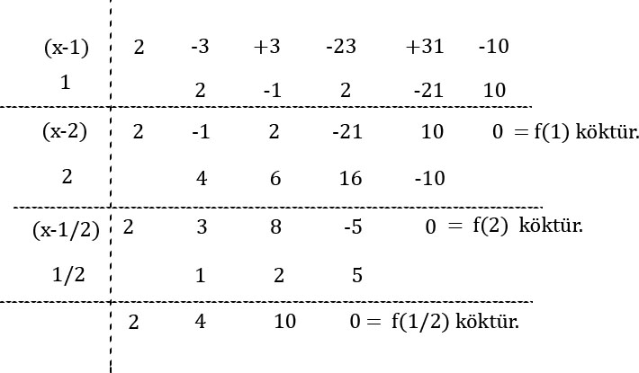

$$\left(x-1\right)\left({2x}^{4}-x^{3}+{2x}^{2}-21x+10\right)=0$$

$$\left(x-1\right)\left(x-2\right)\left({2x}^{3}+{3x}^{2}+8x-5\right)=0$$

$$\left(x-1\right)\left(x-2\right)\left(x-\frac{1}{2}\right)\left({2x}^{2}+4x+10\right)=0$$

Diğer Kökler Horner Metoduyla bulunamadığından klasik kök bulma yöntemi kullanılmalıdır.
$$f\left(x\right)=\left({2x}^{2}+4x+10\right)$$
$$∆=b^{2}-4ac=16-80=-64$$
$$x_{1,2}=\frac{-b∓\sqrt{∆}}{2a}$$
$$x_{1}=\frac{-4+\sqrt{-64}}{4}=-1+2i$$
$$x_{2}= \frac{-4-\sqrt{-64}}{4}=-1-2i$$

$$Kökler= \left\{1 , 2, \frac{1}{2} ,(-1+2i),(-1-2i)\right\}$$

$$17)\left(-j-\sqrt{3}\right) her biçimde yazın$$
$3. bölge \left(π+ϑ\right)$
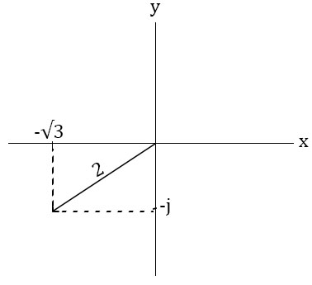
$r=\sqrt{{(-1)}^{2}+{(-\sqrt{3})}^{2}}=2$ $sinϑ=\frac{y}{r}=\frac{-1}{2} ϑ=30$
$tgϑ=\frac{y}{x}=\frac{1}{-\sqrt{3}}$ $cosϑ=\frac{y}{r}=\frac{-\sqrt{3}}{2}$
$ϑ=\arctan\left(\frac{-1}{-\sqrt{3}}\right)=180+30=210$

$$z=-3-j = 2/\underline{210}=2\left({cos210 \atop ↓}+{j.sin210 \atop ↓}\right)=2e^{j\frac{7π}{6}}$$
${c\operatorname{os}\left(180+30\right) \atop \frac{-1}{2}} {sin⁡(180+30) \atop \frac{-\sqrt{3}}{2}}$
$=-\sqrt{3}-j$

$$18) j sayısının 4 kökü nedir?$$
$$z^{n}=x+iy={(x+iy)}^{\frac{1}{n}}$$
$$z^{4}=0+j$$
$z={(0+1j)}^{\frac{1}{4}}$ $ϑ=ϑ+2kπ (k∈R)$
$z{=(r.e^{j\left(ϑ\right)})}^{\frac{1}{4}}$ $r=\sqrt{0^{2}+1^{2}}=1$
$z_{k+1}{=(r.e^{j\left(ϑ+2kπ\right)})}^{\frac{1}{4}}$ $tgϑ=\frac{1}{0}=∞ , ϑ={90}^{°}$
$$z_{k+1}=r^{\frac{1}{4}}.\left(cjs\left(\frac{ϑ+2kπ}{4}\right)\right)$$
$$z_{1}=cjs\frac{π}{8} z_{2}=cjs\frac{5π}{8} z_{3}=cjs\frac{9π}{8} z_{4}=cjs\frac{13π}{8} z_{5}=cjs\frac{17π}{8}= cjs\frac{π}{8}$$

$$19) {(\sqrt{3}-j)}^{2000}= ?$$

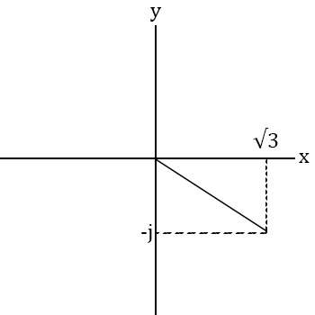
$r=\sqrt{{(\sqrt{3})}^{2}+{(-1)}^{2}}=2$
$$tgϑ=\frac{-1}{\sqrt{3}}→ϑ=\arctan\left(\frac{-1}{\sqrt{3}}\right)={4. Bölge \atop (2π-ϑ)}$$

$$z=2/\underline{330}=2cjs330=2e^{j\frac{11π}{6}}$$
$${\left(2e^{j\frac{11π}{6}}\right)}^{1453}={2e}^{\frac{j.1453.11π}{6}}={2e}^{j\frac{5π}{6}}$$

$$20)\log\left(0.001\right)-2lne^{0.675}-6\log_{2}\left(0.5\right)+6^{\left(\frac{1}{\log_{5}6}\right)}+4.\log_{0.5}\left(0.25\right)-\log_{2}\left(3log100\right)= ?$$

0.001=${10}^{-3}$
0.5=$2^{-1}$
$$0.25=4^{-1}=2^{-2}$$
$$\frac{1}{\log_{5}6}=\log_{6}5→6^{\log_{6}5}=x →\log_{6}x=\log_{6}5 →x=5 tir.$$

$${=log}_{10}\left({10}^{-3}\right)-2.(0.675)lne-6\log_{2}\left(2^{-1}\right)+6^{\left(\frac{1}{\log_{5}6}\right)}+4.\log_{2^{-1}}\left(2^{-2}\right)-\log_{2}\left(3\log_{10}\left({10}^{2}\right)\right)$$
$$=-3-1,35+5+8-\log_{2}6$$
$${=8,65-log}_{2}6$$

$$21) minz=5x+10y$$
$$Kısıtlar$$
$$x+y≥12$$
$$x+2y≥14$$
$$2x+y≥14$$
$$x≥0 y≥0$$

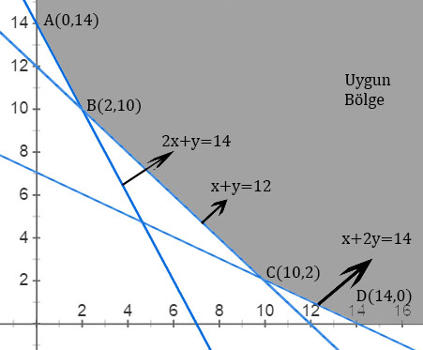
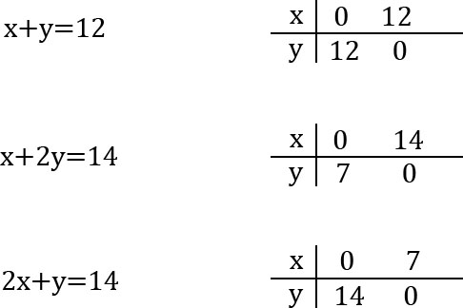

𝐵 𝑛𝑜𝑘𝑡𝑎𝑠𝚤: $C noktası:$
$x+y=12$ $x+y=12$
$2x+y=14$ $x+2y=14$
$x=2 y=10$ $y=2 x=10$

$$minz=5x+10y$$
$$A\left(0,14\right)=140$$
$$B\left(2,10\right)=110$$
$$C\left(10,2\right)=70$$
$D\left(14,0\right)=70$ C,D Noktaları min noktalarıdır.

